

РОССИЙСКИЙ УНИВЕРСИТЕТ ДРУЖБЫ НАРОДОВ
Факультет физико-математических и естественных наук
Кафедра прикладной информатики и теории вероятностей

ОТЧЕТ ПО ЛАБОРАТОРНОЙ РАБОТЕ № 15
Управление логическими томами (LVM)

Студент: Эйвази Мани
Группа: НПИбд-03-24
Студенческий билет №: 1032245107

Цель работы
Получить практические навыки управления логическими томами с использованием менеджера логических томов LVM (Logical Volume Manager). Освоить полный цикл работы с LVM: создание физических томов, групп томов и логических томов, форматирование и монтирование, изменение размеров томов, а также расширение хранилища путем добавления новых физических носителей.

Первый шаг: Удаление старых разделов и таблиц разделов на дисках /dev/sdb и /dev/sdc, подготовка их к использованию в LVM. partprobe /dev/sdb (аналогично для /dev/sdc). Диски /dev/sdb и /dev/sdc не содержат разделов и готовы к разметке.

Второй шаг: На диске /dev/sdb создается первичный раздел размером 100 МБ с системным идентификатором 8e (Linux LVM). Создан раздел /dev/sdb1 типа Linux LVM.

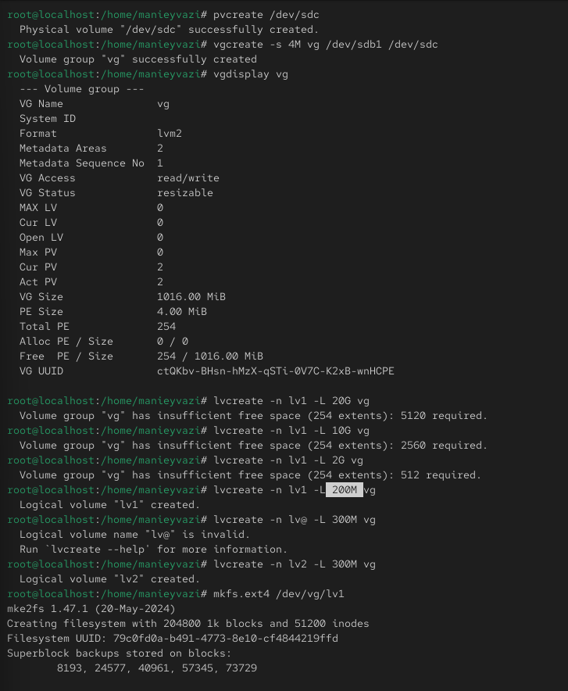

Третий шаг: Создание LV lvgroup размером 200 МБ в группе vgdata, форматирование в XFS, настройка постоянного монтирования. Команда df -h показывает увеличение размера ФС XFS с 200 МБ до 350 МБ. Для XFS расширение выполняется "на лету", без размонтирования (в отличие от уменьшения, которое XFS не поддерживает).

Остальные скриншоты внутри файл Doc1

заключение
В ходе лабораторной работы были успешно освоены принципы и инструменты управления логическими томами LVM — технологии, являющейся стандартом де-факто для гибкого управления хранилищем в корпоративных Linux-системах.
- Трехуровневая архитектура LVM:
  - Физические тома (PV): Нижний уровень абстракции. Могут быть дисками целиком (/dev/sdc) или отдельными разделами (/dev/sdb1). Инициализируются командой pvcreate.
  - Группы томов (VG): Объединение PV в единый пул ресурсов. Физическое пространство от разных дисков агрегируется. Управление через vgcreate, vgextend, vgreduce.
  - Логические тома (LV): "Виртуальные разделы", создаваемые из пространства VG. Именно на них создаются файловые системы. Управление через lvcreate, lvextend, lvreduce, lvremove.
- Ключевые преимущества, отработанные на практике:
  - Гибкость изменения размера: Возможность увеличивать LV (и ФС на нем) без размонтирования и без прерывания работы сервиса. Это критически важно для production-систем.
  - Динамическое расширение хранилища: Добавление нового физического диска (PV) в существующую VG и выделение пространства из него на уже работающий LV — отработано на практике.
  - Абстракция от оборудования: Система работает с именами LV (/dev/vgdata/lvdata), а не с именами устройств (/dev/sdb1). Это позволяет перемещать данные между физическими носителями (pvmove) без изменения конфигурации (/etc/fstab).

- Важные нюансы:
  - Расширение LV с опцией -r (--resizefs) — лучшая практика, т.к. автоматически расширяет ФС.
  - Уменьшение LV — опасная операция, требует размонтирования ФС и поддержки уменьшения со стороны ФС (ext4 поддерживает, XFS — нет).
  - LVM требует наличия свободного места в VG для расширения LV. Исчерпание места решается добавлением нового PV.
Работа сформировала понимание LVM как мощного инструмента, превращающего набор жестких дисков в единый гибкий пул хранения, которым можно управлять динамически. Это фундаментальный навык для администрирования современных серверов, виртуализации и облачных сред.

  - Какойтип раздела используется в разделе GUID для работы с LVM?
В GPT: 8e00 (в gdisk), в parted: lvm. В MBR: код 8e.

  - Какой командой можно создать группу томов с именем vggroup, которая содержит физическое устройство /dev/sdb3 и использует физический экстент 4 MiB?
vgcreate -s 4M vggroup /dev/sdb3

  - Какая команда показывает краткую сводку физических томов в вашей системе, а также группу томов, к которой они принадлежат?
pvs (Physical Volume Summary).

  - Что вам нужно сделать, чтобы добавить весь жесткий диск /dev/sdd в группу томов vggroup?bash
pvcreate /dev/sdd
vgextend vggroup /dev/sdd

  - Какая команда позволяет вам создать логический том lvvol1 с размером 6 MiB?
lvcreate -n lvvol1 -L 6M vggroup

  - Какая команда позволяет вам добавить 100 МБ в логический том lvvol1, если предположить, что дисковое пространство доступно в группе томов?
lvextend -L +100M /dev/vggroup/lvvol1

  - Какой первый шаг, чтобы добавить еще 200 МБ дискового пространства в логический том, если требуемое дисковое пространство недоступно в группе томов?
Добавить новый физический том в группу томов:
bash
pvcreate /dev/<новый_диск_или_раздел>
vgextend vggroup /dev/<новый_диск_или_раздел>

  - Какую опцию нужно использовать с командой lvextend, чтобы также изменить размер файловой системы?
-r или –resizefs

  - Как посмотреть, какие логические тома доступны?
lvs (краткий вывод) или lvdisplay (подробный вывод).

  - Какую команду нужно использовать для проверки целостности файловой системы на /dev/vgdata/lvdata?
Для EXT4: e2fsck -f /dev/vgdata/lvdata. Для XFS: xfs_repair /dev/vgdata/lvdata (требует размонтирования).

